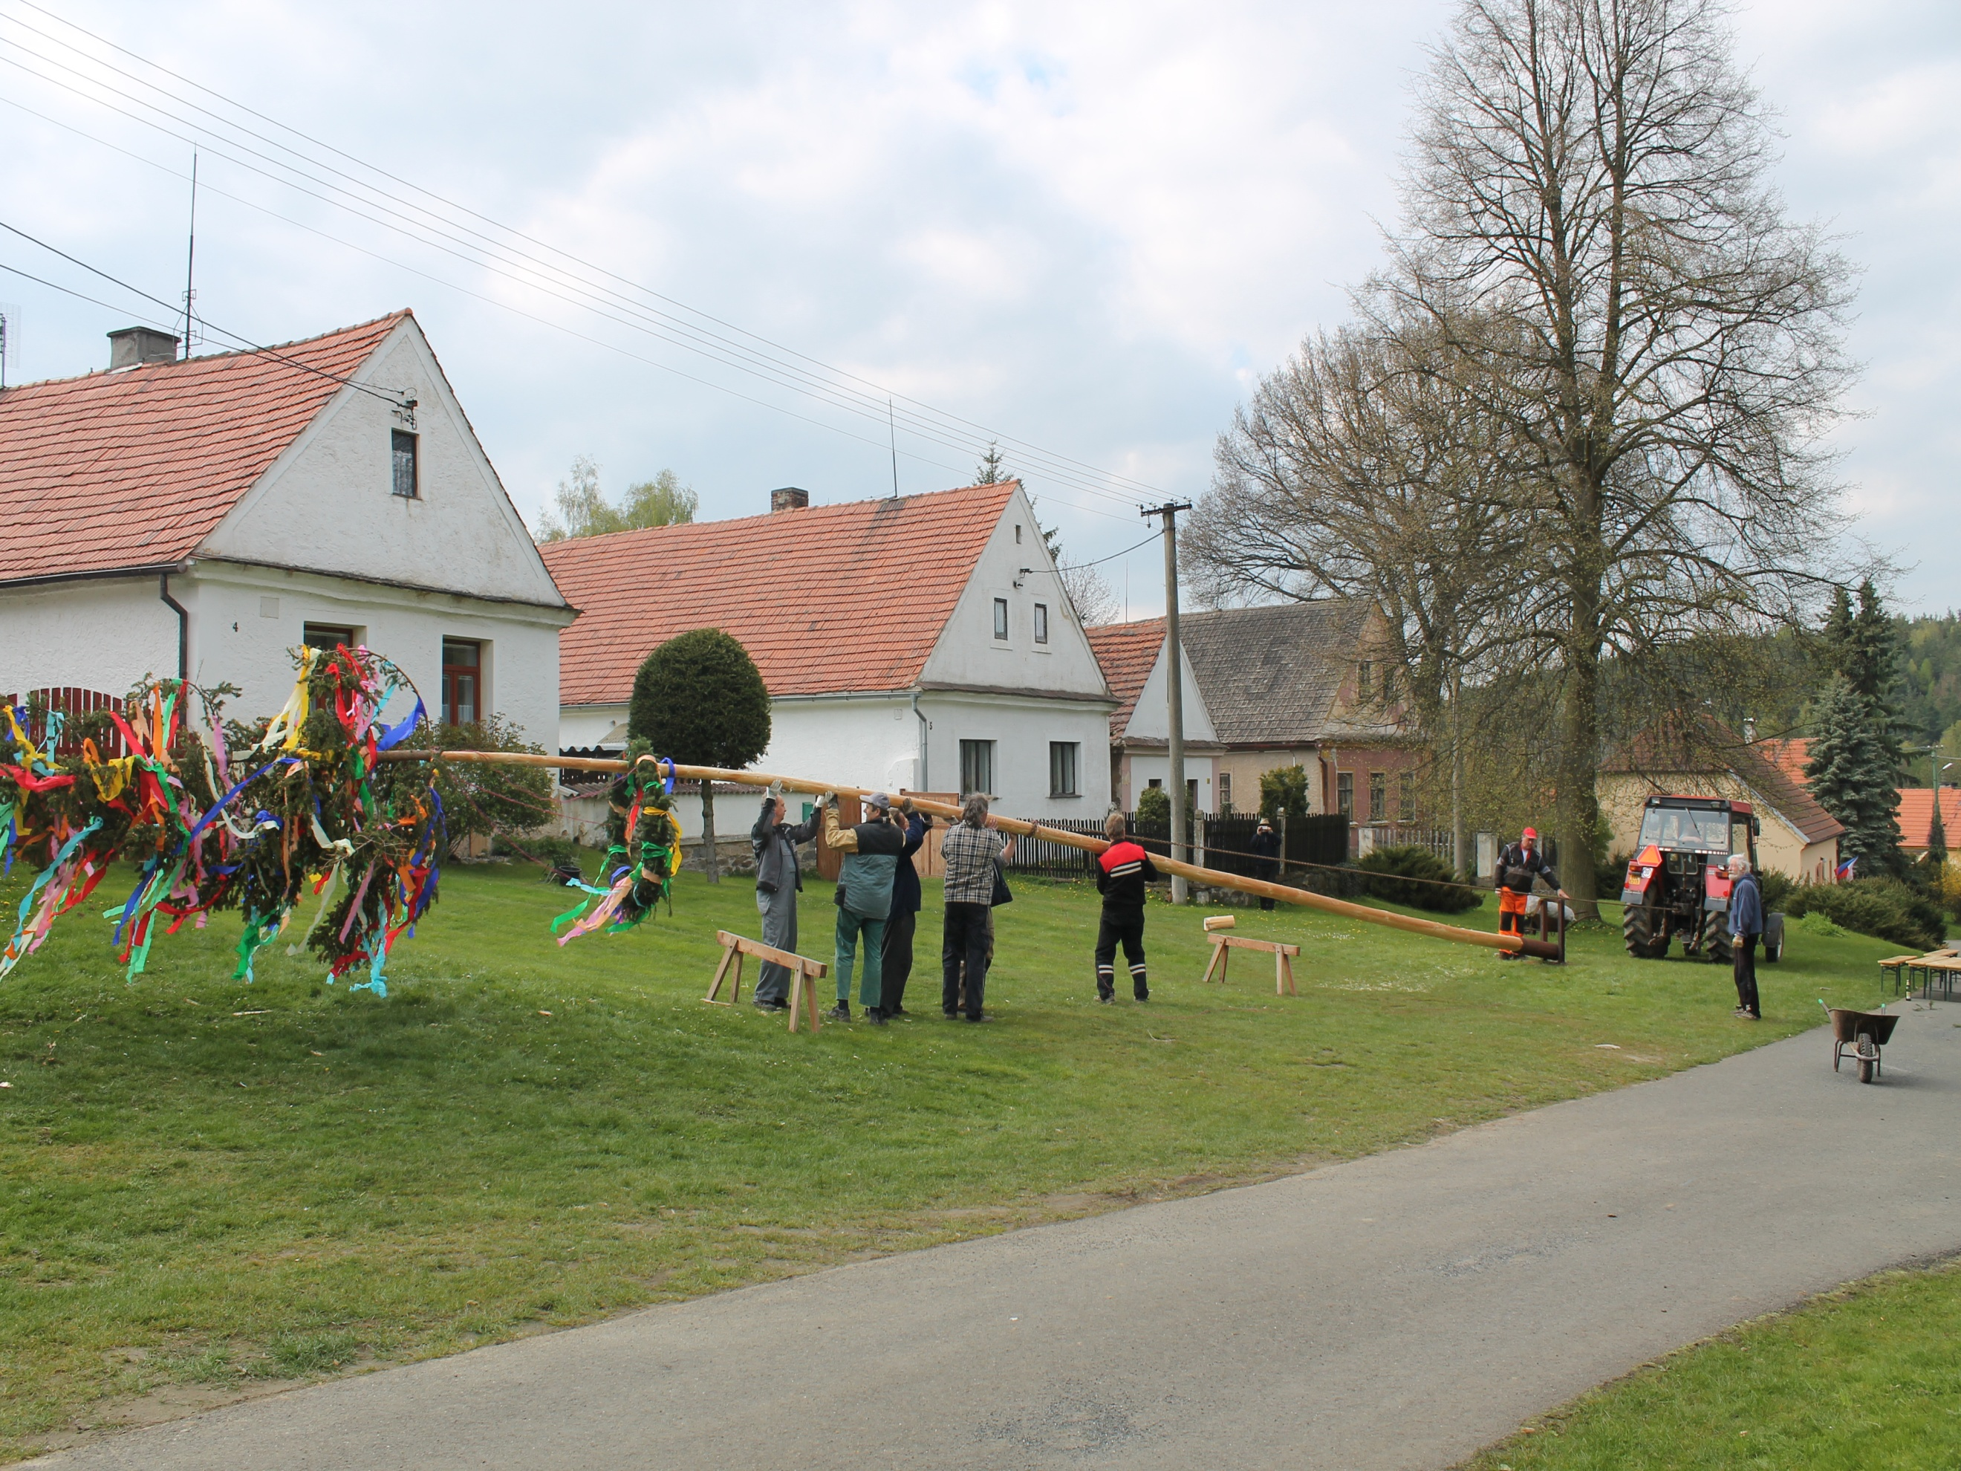
OBEC DRAHOUŠ SRDEČNĚ ZVE NA STAVĚNÍ MÁJE
V ÚTERÝ 30.DUBNA NA NÁVSI
– SILÁCI S TÓŇOU A HEKTOREM ODCHOD PRO MÁJKU V 16 HODIN -PO NÁVRATU V CCA 17 HODIN-PŘÍPRAVA MÁJKY,VÁZÁNÍ VĚNCE,ZDOBENÍ…. -POSEZENÍ U OHNĚ OD CCA 19 HODIN JE ZAJIŠTĚNO TOČENÉ PIVO,BUŘTY,CHLÉB OSTATNÍ SI ZAJISTÍ ÚČASTNÍCI DLE SVÝCH CHUTÍ A POTŘEB

